1 сентября 2023 г. в МБДОУ «Водоватовский детский сад № 10»
Прошёл праздник «День знаний»
Здравствуйте, дорогие ребята. Мы рады видеть вас снова здесь, в нашем любимом детском саду. Вы летом загорали, отдыхали, окрепли, повзрослели. И так выросли, что мы просто с трудом вас узнали! А вы – то, друг друга узнали? А воспитателей своих узнали? Давайте сейчас поприветствуем друг друга! Я вам сейчас буду зачитывать строчку, а вы будете её продолжать и кричать: «Привет!»
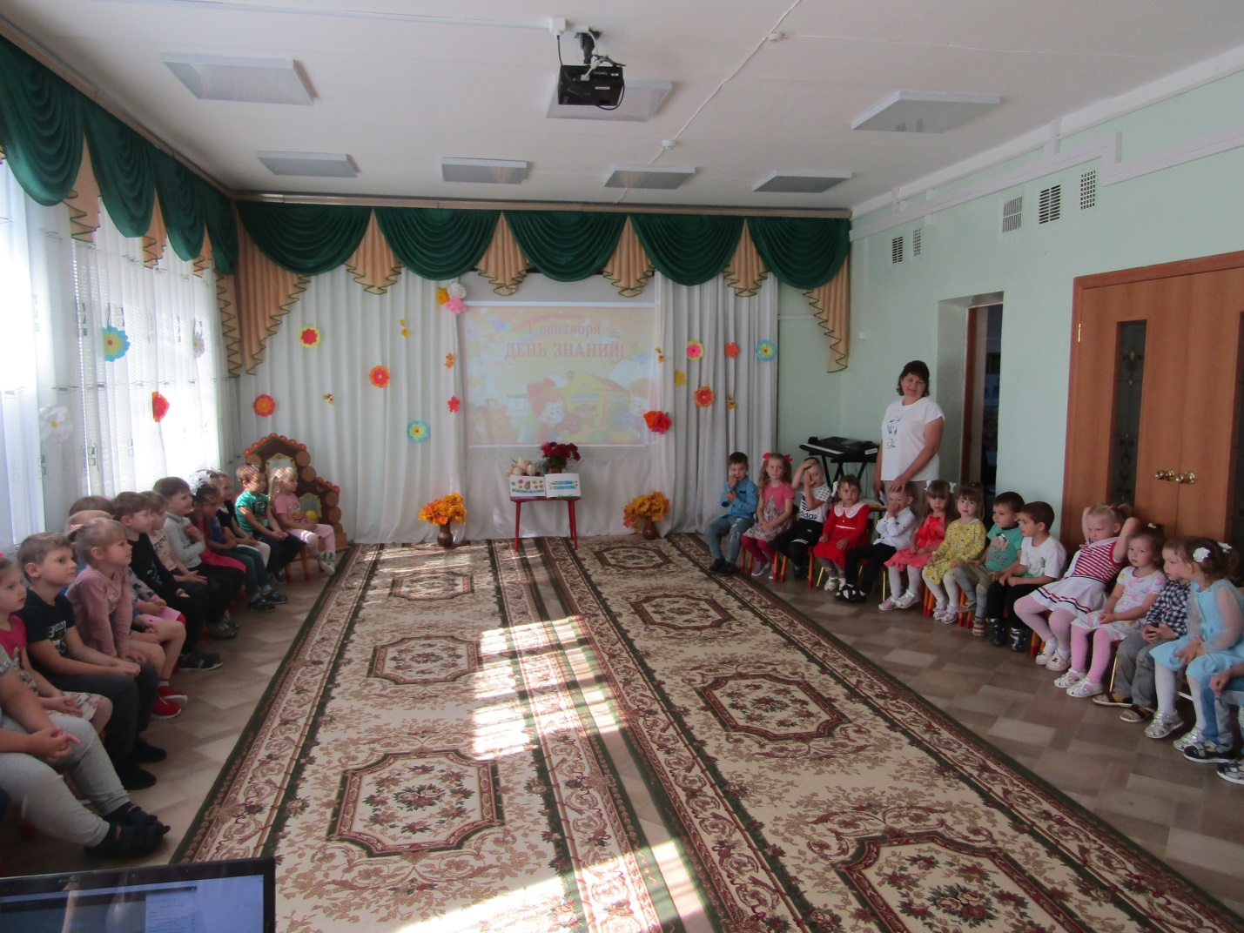
Игра-кричалка «Привет»
Песня –разминка «Если Весело живется!» с движениями.

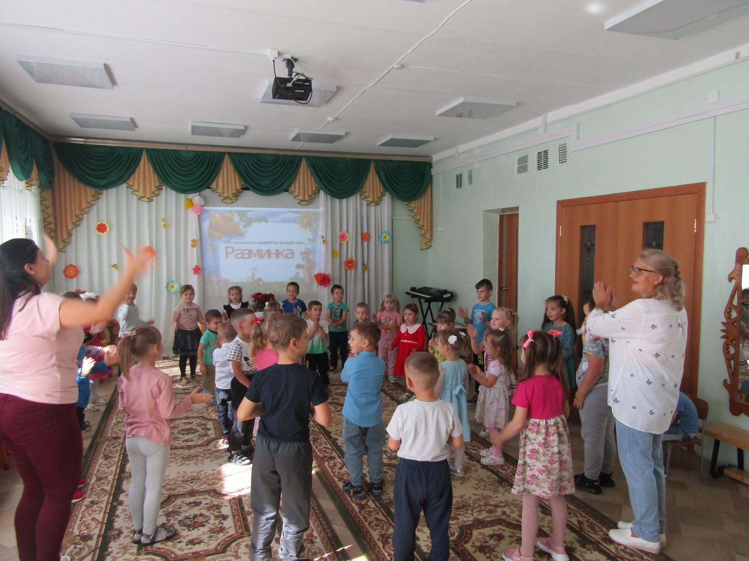
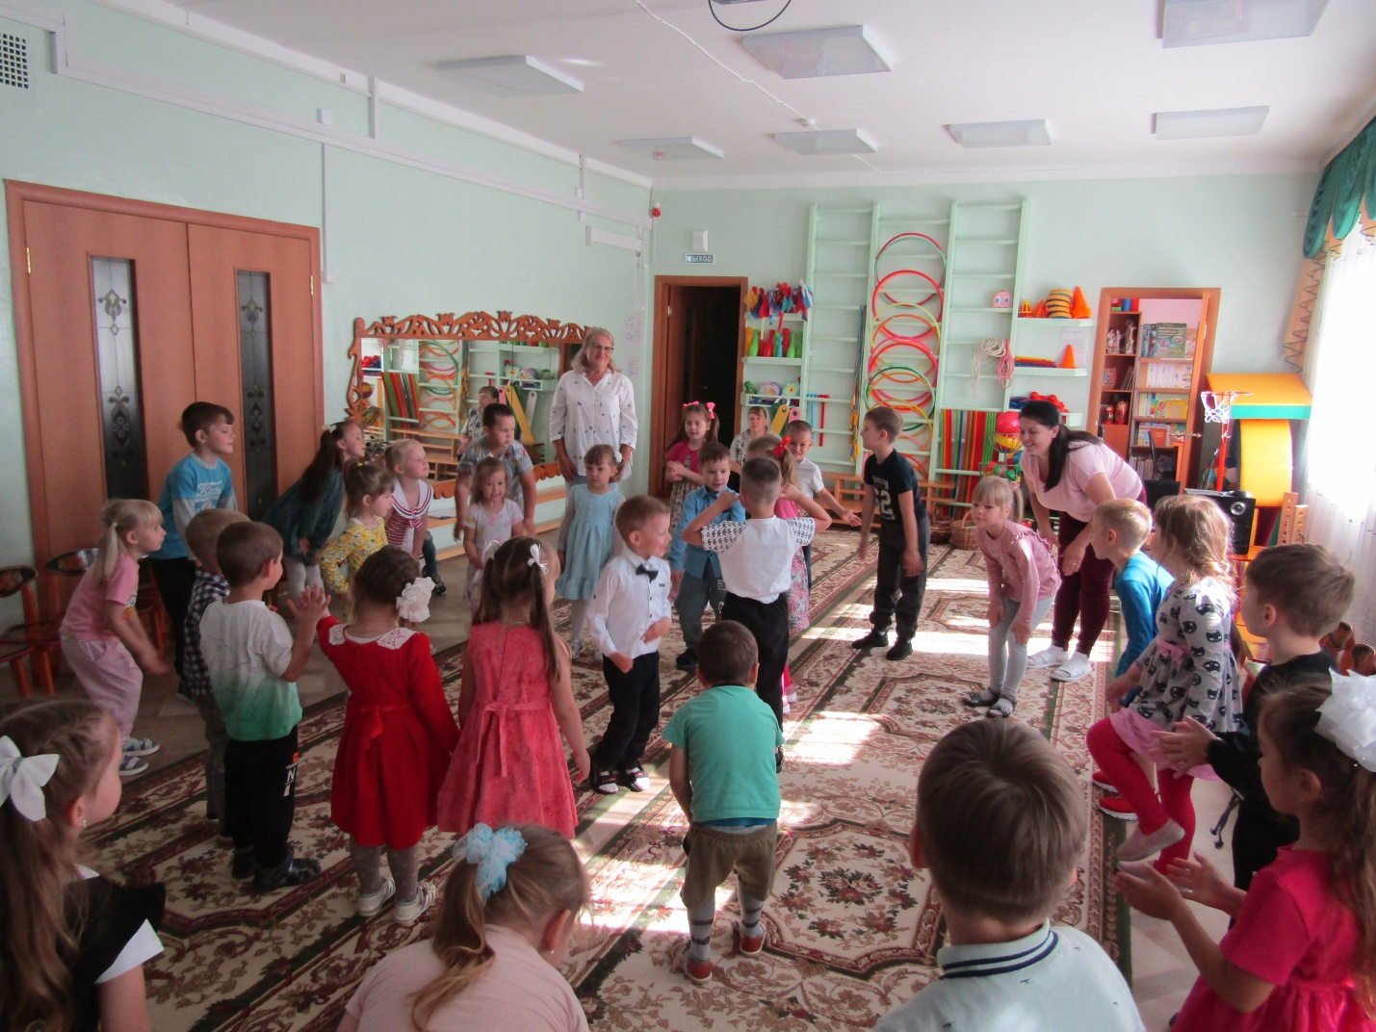
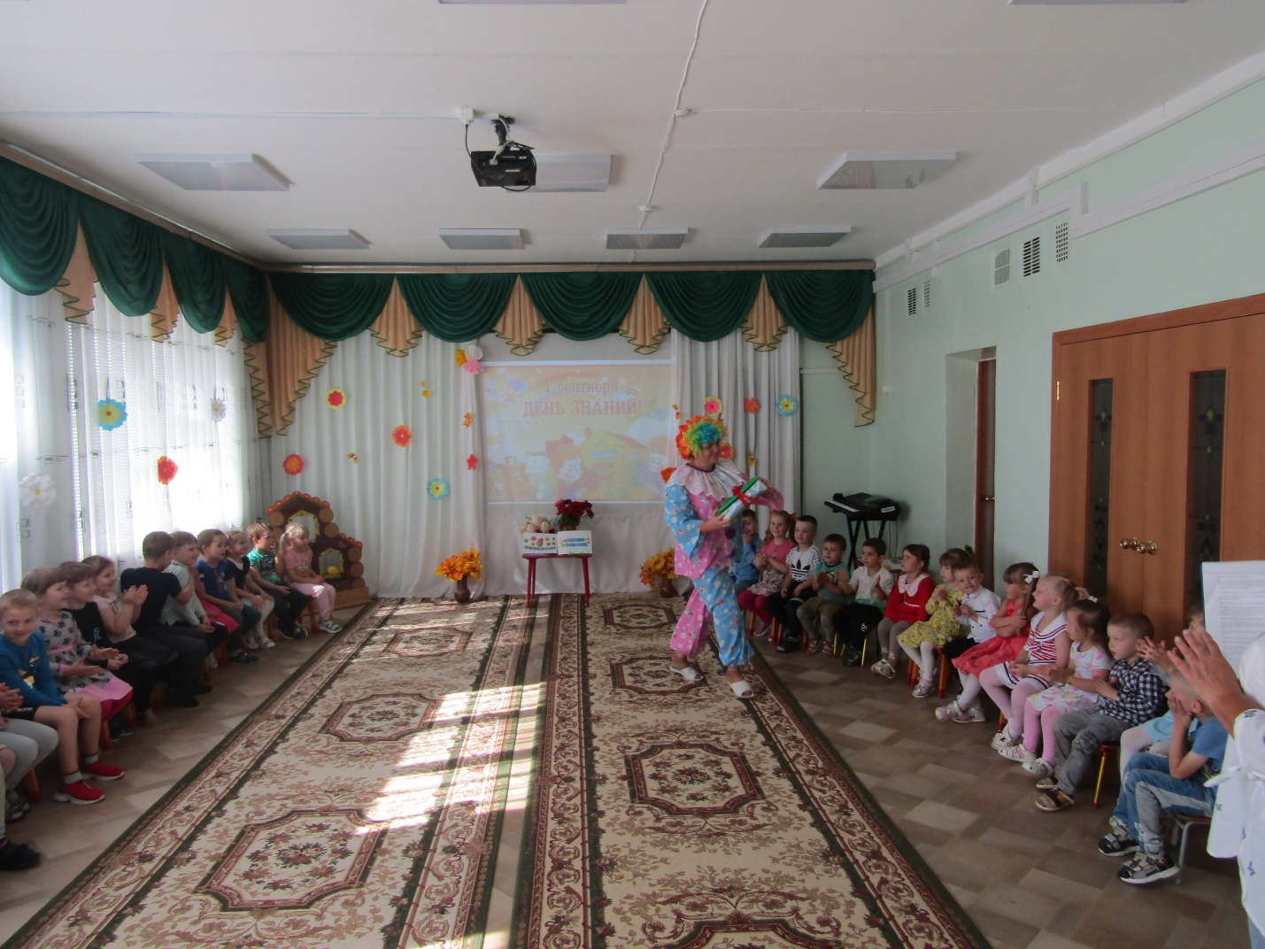
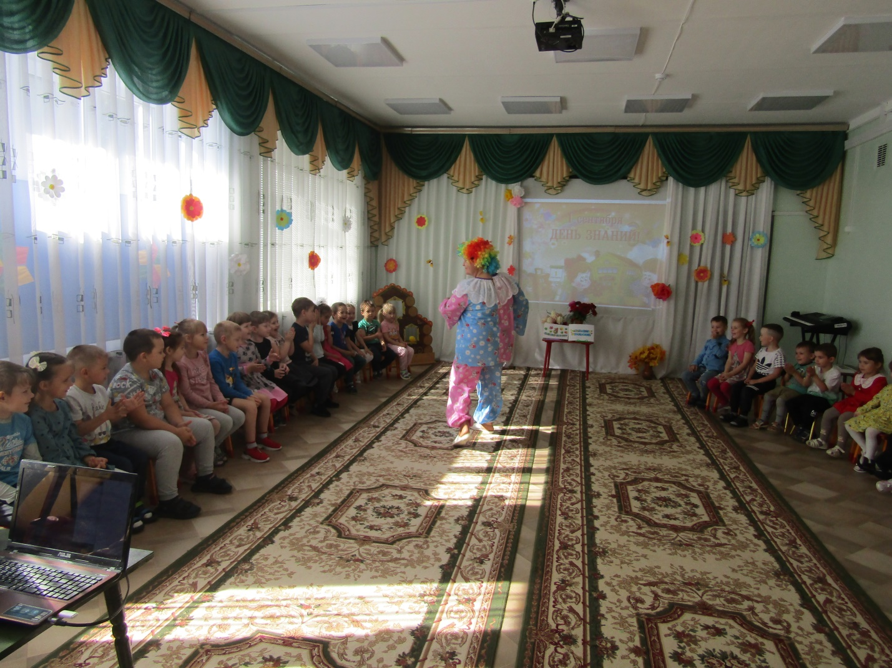
На новый учебный год к детям пришёл клоун Тимоша с конфетой, но не просто на новый год учебный а на новый год, он хотел повесить конфету на елку и с ребятами встретить новый год, но ребята ему рассказали, что начался новый учебный год.
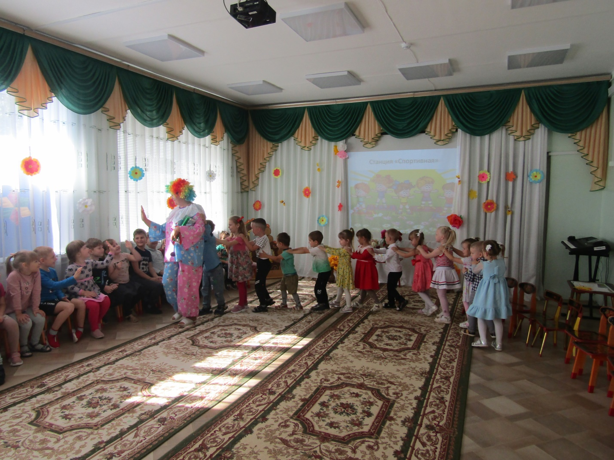
Птицы улетают все на юг не зря,
Осень наступает – 1 сентября!
Дети идут в школу, чуть взошла заря,
Ведь сегодня праздник – 1 сентября!
Я дошколенок и этому рад!
Хожу я пока еще в детский сад.
Мне в школу пока не нужно идти,
Но уже я считаю до 10-ти.
Немного умею цифры писать
И по слогам немножко читать.
Но рано в школу меня отдавать,
Еще не устал я в игрушки играть!
Я совсем еще ребенок,
Милый, славный дошколенок.
Но через год я в первый раз
Пойду в свой самый первый класс!
Учиться буду на «отлично»,
И поступать всегда прилично.
Ведь взрослый стану я совсем,
Всем дошкольникам пример!

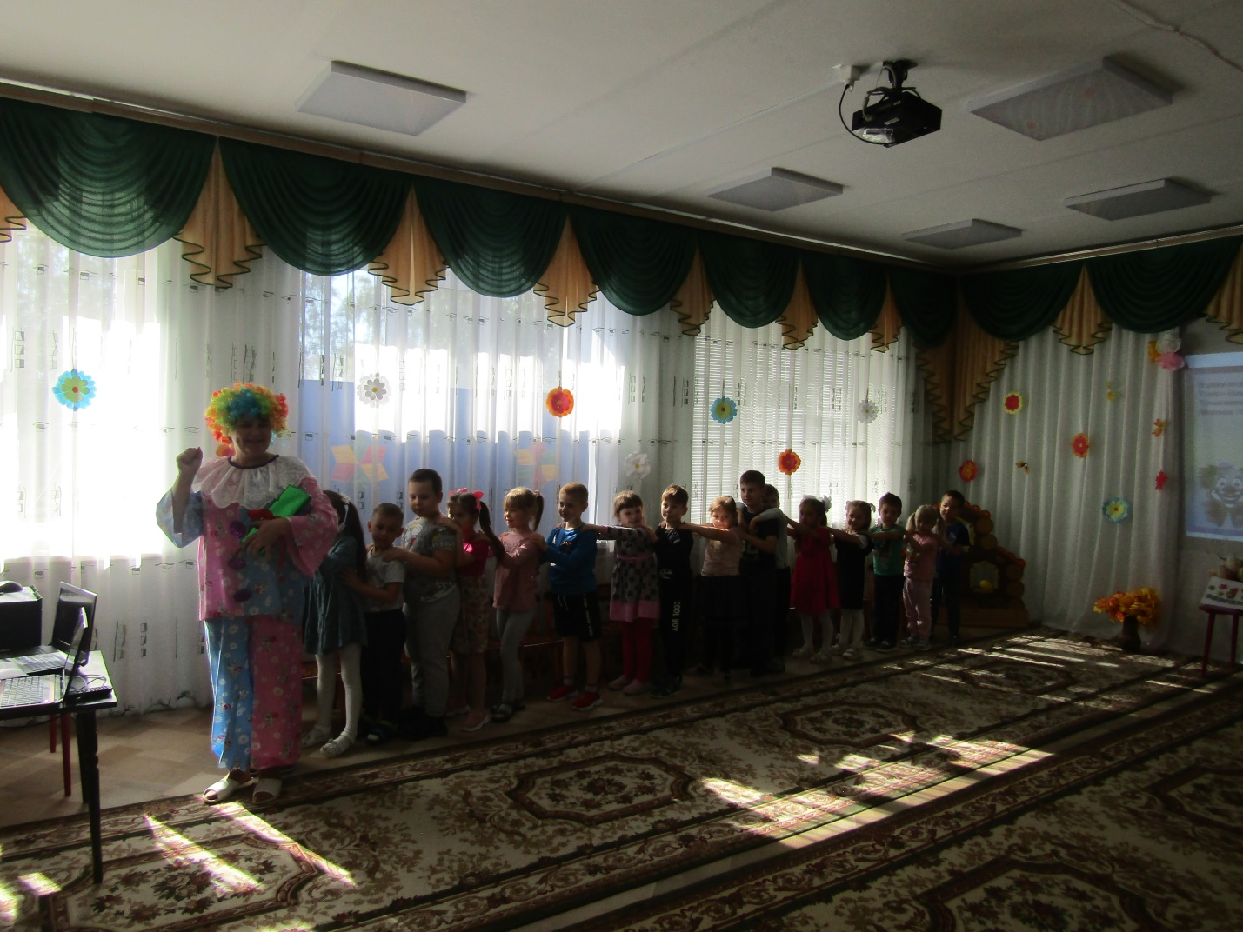
Клоун Тимоша на паровозике путешествовал с ребятами по станциям знаний
1 станция была «Спортивная»
«Передай эстафету»
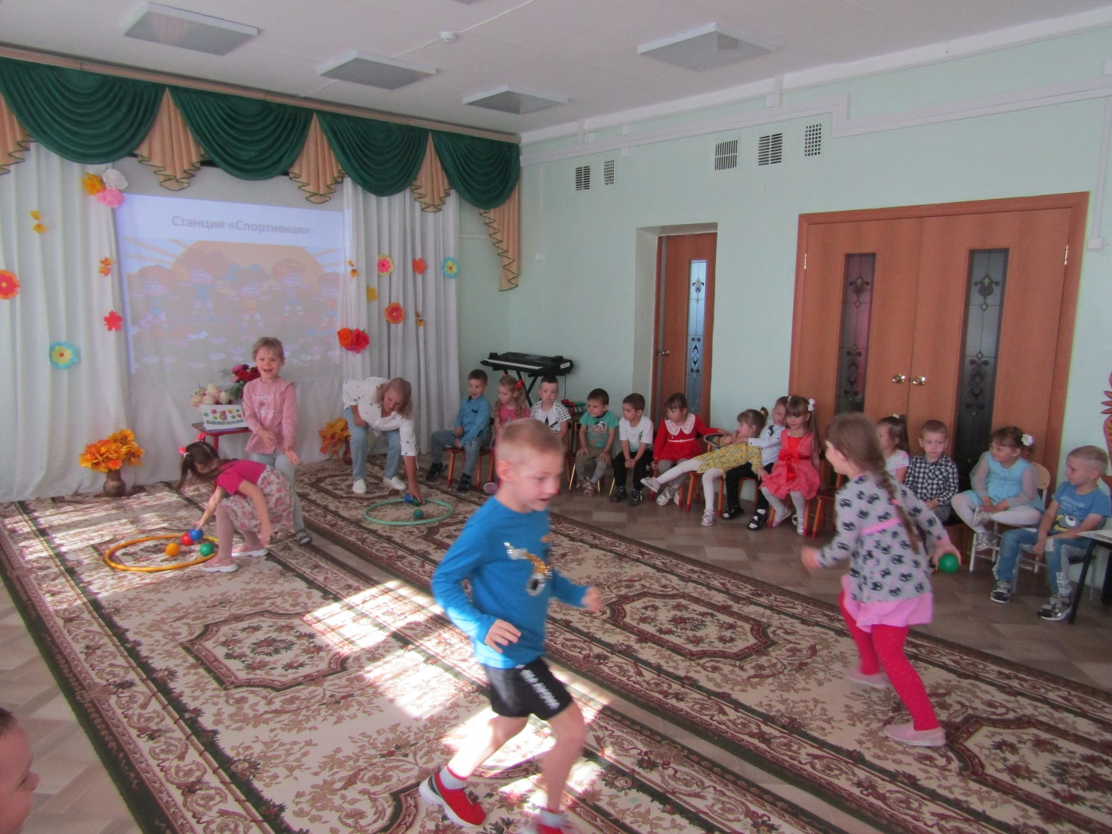
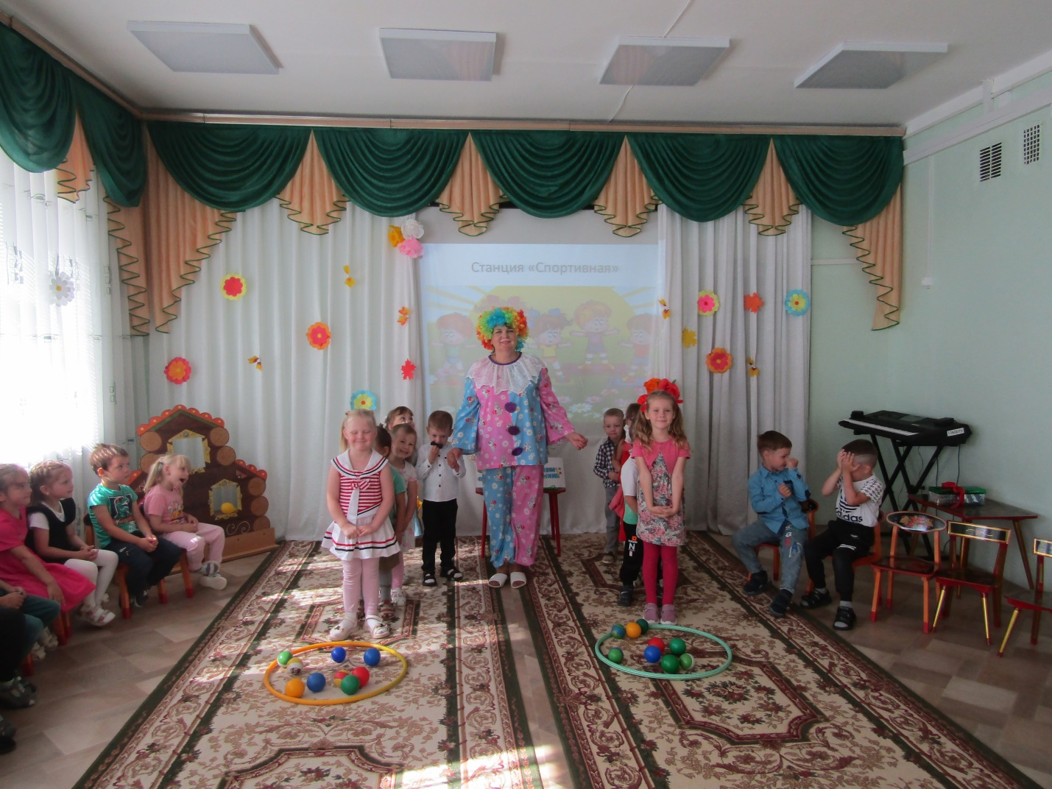
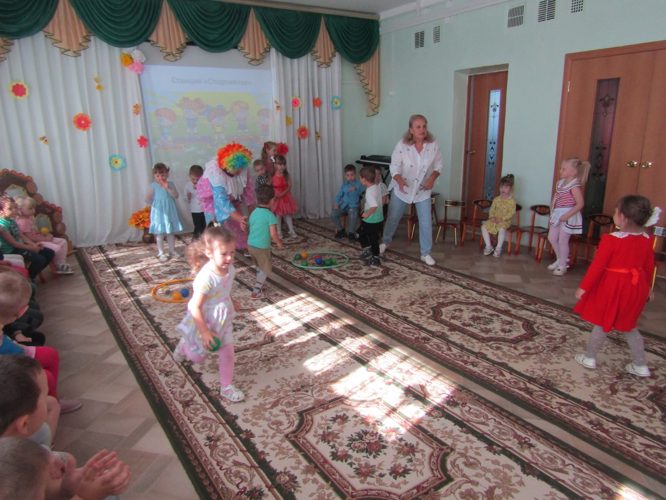
2 станция «Угадай мелодию» 5 мелодий из мультфильмов( Антошка, крокодил Гена, красная шапочка, Буратино, …)

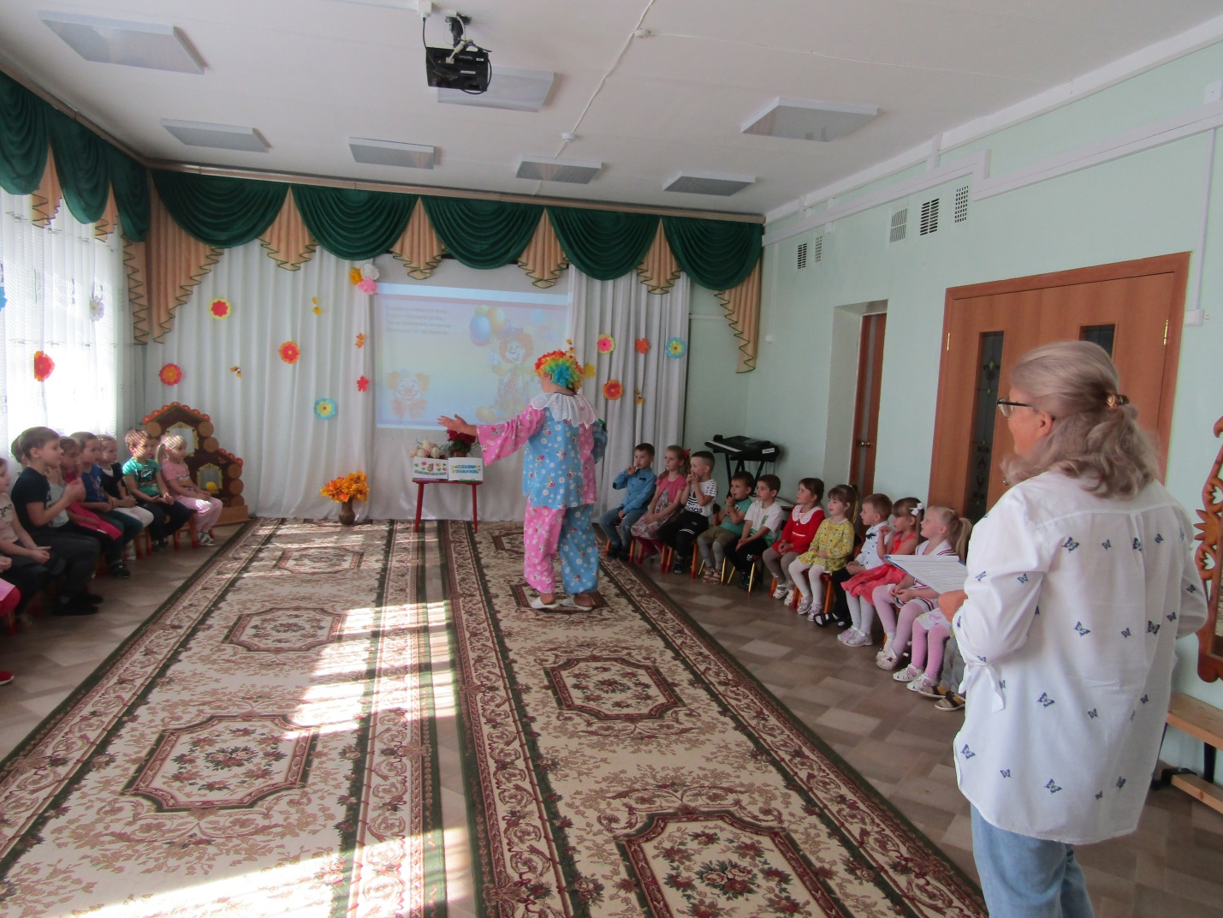
3 станция «Загадочная» отгадывали загадки

- Вот он у доски стоит,
На него весь класс глядит.
Говорит он: «Ну, начнем.
Все тетрадки достаем!»
(Учитель)
- До чего же скучно, братцы,
На чужой спине кататься!
Дал бы кто мне пару ног,
Чтобы сам я бегать мог,
Я б такой исполнил танец!..
Да нельзя, я — школьный …
(Ранец)
- Веселятся Коля, Лена
Значит в школе …
(Перемена)
- По черному белым
Пишут то и дело.
Потрут тряпицей —
Чиста страница.
(Школьная доска)

- Я всё знаю, всех учу,
А сама всегда молчу.
Чтоб со мною подружиться,
Нужно чтению учиться.
(Книга)
- Листы у неё белые-белые,
Они не падают с веток.
На них я ошибки делаю
Среди полосок и клеток.
(Тетрадь)

4 станция «Безопасная»
показывали картинки и объясняли правила поведения
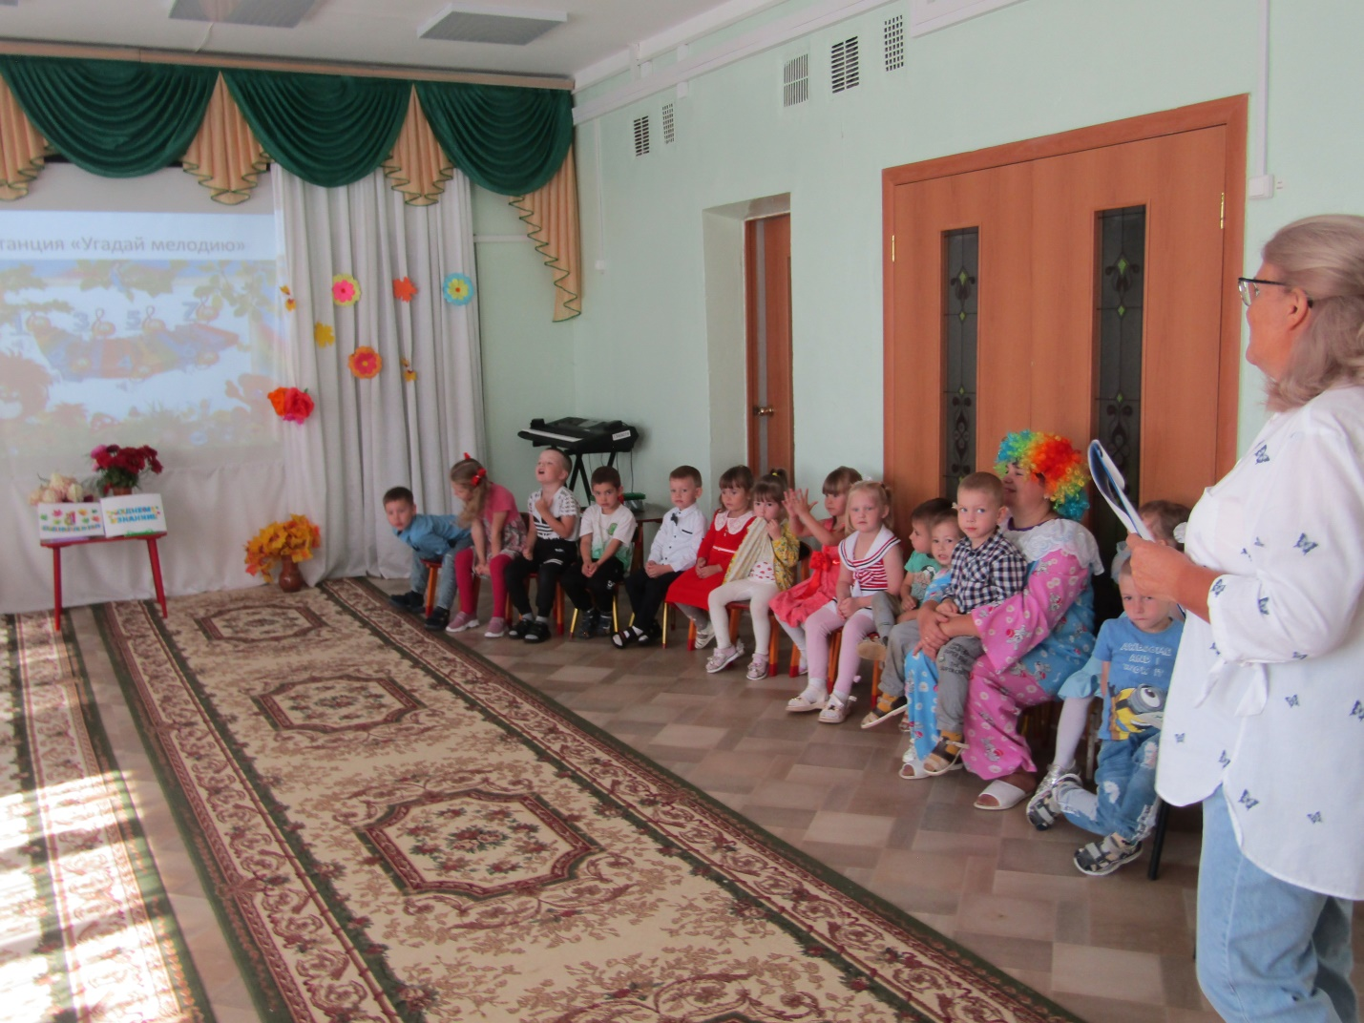
5 станция «Сюрпризная» были конфеты


